DWK3-110TA2F
变电站电压无功综合控制装置

使 用 说 明 书

陕西中冠电控有限公司

产品资质
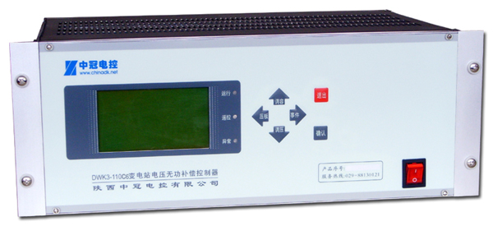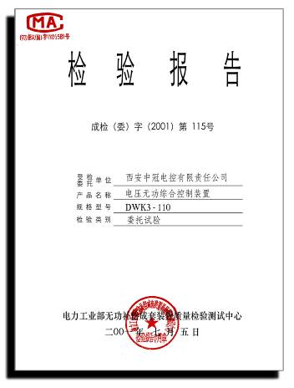

产品通过了电力工业部无功补偿成套装置质量检测中心的检验。

主要产品

A系列变电站电压无功自动控制器
应用：用于330kV及以下各类供电局变电站，控制有载调压变压器的自动调压和无功补偿电容的自动投切。

C系列高压无功补偿成套自动控制器
应用：用于6KV,10kv用户变电站电容无功补偿成套装置的自动控制。

B系列电容器组继电保护
应用：用于电容成套的综合、开口保护。一台保护实现传统多台保护的功能，为您节省成本和创造特色。

T系列调压式无功补偿控制器
应用：用多档调压方式控制一组电容器容量。

欢迎垂询

有关详细内容请登陆我们的网站或来电联系，期待与您结识！

陕西中冠电控有限公司

电 话：029-88130121,15929998326 地 址：西安市东开发区火炬路企图时代A区4楼
传 真：029-88130122 邮 编：710043
http://www.chinadk.net E-mail: sales@chinadk.net

目 录

第一部分：产品简介 - 1 -
1．1 功能特点 - 2 -
1．2 主要控制原理 - 6 -
1．3主要技术参数 - 7 -
第二部分：基本操作 - 8 -
2．1 控制器说明 - 8 -
2．2 运行设置 - 10 -
2．3 设置电容压板 - 11 -
2．4 手动调压 - 12 -
2．5 手动投切 - 12 -
2．6 事件记录 - 13 -
第三部分：运行须知 - 14 -
3．1 正常工作时 - 14 -
3．2 安检维护时 - 14 -
3．3 出现异常时 - 14 -
3．4 不能自动控制 - 14 -
第四部分：设置参数 - 15 -
4．1 启动调试设置 - 15 -
4．2 系统参数设置 - 15 -
4．3 调容参数设置 - 18 -
4．4 调压参数设置 - 22 -
4．5 保护参数设置 - 24 -
4．6 统计设置 - 25 -
4．7 通讯设置 - 26 -
第五部分：电路调试 - 28 -
5．1 厂家设置 - 28 -
5．2 特殊定义 - 29 -
第六部分：附录资料 - 29 -
6．1 控制器端口定义 - 29 -
6．2 控制器出线说明 - 32 -
6．3 控制器开口尺寸 - 35 -

第一部分：产品简介

本产品的控制原理与一般的电容无功控制方案不同。电容器无功量的控制原理是把一组大容量无功补偿电容器并接在一台可有载调压的自藕变压器的输出侧，自藕变压器的一次侧接在电容开关柜的下方，通过对变压器多个档位的调节，改变电容器上的电压，从而改变无功量。

由于电容切换是通过有载调压方式，电容器在1-N档之间不会出现断电的过程，因此无过电压存在，对电网的电流冲击也很小，并且电容大部分时间工作在较低电压，可以保证电容器安全，大大延长其使用寿命。

该产品在不舍弃原有电容和配套设备的情况下，增加一台有载调压变压器，通过控制变压器调压和电容开关柜的投切就可以实现N个容量的变化，达到更好的节能效果并大大提供运行安全性。

该装置在研制过程中，以高可靠性和实用性作为研究基础，充分吸取国内外正反方面的经验，经过供电局相关技术和运行部门的长期实践和改进，使装置具有可靠性强、自动化程度高、使用简单的特点。

产品通过了电力工业部无功补偿成套装置质量检测中心的检验。

1．1 功能特点

通用面广,实用性强
- 可以同时控制一段和二段的调压式电容或者是固定电容器。
- 主变可以分列、并列、单台方式运行。控制器能够自动跟踪运行方式的变化并正确检测无功量并控制相应的设备动作。
- 可控制一至两台，二圈或三圈的变压器
- 适应所有类型的主变档位信号和所有类型的调压机构。
- 可以任意定义实现电压无功的综合控制，可以通过调压转换开关控制主变自动调压或手动调压，可以通过调容转换开关控制电容器自动调容或手动调容。通过电容运行压板可以任意投退各电容器组的控制。
● 控制器具有自动控制、手动操作和配合控制屏手动及检修操作，控制器有远方接点控制方式和通讯控制方式。
● 既可以控制等容量电容器又可控制不同容量电容器。
● 通过菜单选择控制6Kv、10Kv、35Kv、66Kv、110Kv、220KV、330KV变电站。

电容容量线性化调节
我公司要求调容调压变压器的电压分档按照无功容量与电压的平方成线性的关系保证1-N档之间的N-1个无功容量变化是相同的，避免了各档之间电压变化相同，无功严重不同的情况，使得调节效果更理想，方便控制器能够完全按照无功量实现控制，而不是按照功率因素进行控制，杜绝了投切振荡现象。
本产品也能用菜单定义控制各档电压变化相同的调容变压器。

一档投切电容
控制器可以保证在一档低电压时控制电容开关柜投入电容，在一档时切除电容器。达到对电容容量的全部容量的控制。也可以通过菜单定义不控制电容开关柜投切。

支持最大性价比
供电局变电站常见的是每段一组大电容，为节省成本可以对其中一段增加调容变压器，另一段使用原有的开关投切电容器。控制器可以兼顾固定电容和可调电容，优化合理调节。

专用电容器保护
为调压式无功补偿专门设计的DWK3-110BT2可以实现对1-2组电容器的3相电流速断、延时、开口电压综合保护。（过压和欠压保护由无功补偿控制器实现）

无功算法控制
电容控制完全按照无功量进行控制，不会出现投切震荡。

可靠性高，确保安全
可靠性极高是本装置最主要的优点之一。可靠性的问题是由于计算机不同于一般电子电路，在受到干扰时会引起程序混乱，所以计算机设备都有一个“复位”键，在出现“死机”时需手动按一下“复位”键。变电站控制装置若出现“死机”会产生输出继电器误动作，造成事故。传统的解决方法是加强计算机电路与外部电路的隔离，但这不能彻底解决可靠性问题。本产品从理论和实践上解决了所有引起不可靠的原因。
电路具有极高的抗干扰能力，最大限度地阻止干扰信号进入计算机，装置所有的对外接线端子均可承受上千伏的电压冲击而不影响正常工作。
- 使用了特有的“软件电子狗”电路和容错技术，可以自动发现程序运行错误并瞬间自动复位计算机，彻底解决了“死机”问题，因此本产品没有“复位”键。
- 为了防止电子电路本身损坏后也可能产生输出继电器误动作造成事故的现象，本机装有独有的“硬件电路故障保护电路”，确保微机内任意电路损坏后或“死机”瞬间都不会引发输出误动作。

可靠的防滑档措施
在控制器控制电压无功期间，不断监视档位的异常变化，在系统电压超过本机设定的保护范围时自动闭锁调压机构。

自动化程度高，操作方便
- 微机控制器采用大屏幕液晶显示器,图形界面,中文显示和操作提示,菜单式
选择，六按键操作，使用简单，操作人员无需培训。
- “傻瓜机”的设计风格，简单、实用的个性。自动运行时完全不需人为干
预，出现问题时自动语音提示，同时屏幕提示故障信息。

现场参数设置功能
- 具有供值班员使用的运行设置和供安装维护人员使用的调试设置。用户无需提供变电站设备参数和运行情况；
- 所有设定的内容可保存十年以上，不受停电影响。

电容控制算法先进
- 对同容量电容，按无功容量决定投切，按动作次数的多少选取电容实行均衡投切。
- 对不同容量电容，按无功量大小自动选择匹配电容投入和切除并兼顾动作次数，不会出现投切振荡。
- 可任意撤出停运的电容而不影响控制。
- 根据投入运行的电容组数，以及运行电容是调压式还是不调压式，自动改变控制策略，达到最合理的控制效果。

手动调压和手动投切电容功能
- 控制器具有齐全的手动调压和电容投切功能，手动调压还有自动防滑档功能。电容投切自动确定是升降压还是投切电容开关。
- 备有与控制屏配合的调压自动/手动装换和调容自动/手动转换开关，控制屏上可以配备全部需要的手动按钮, 以备装置定检时临时使用。

显示功能
- 可分别显示两台主变的高压侧电压、电流、功率因数、无功功率、有功功率和低压侧电压，显示电容器无功出力。也可以详细显示分相的数据。
- 显示微机控制方式、主变分接开关档位、调容变压器的档位、电容器分合状态和可投入运行的电容器组。调压电容和非调压电容的有不同符号显示，还可以显示自动停运的故障电容。
- 显示各高压断路器的通断状态和主变运行方式。
- 显示所有主变调压和调容电容的投切动作和升降动作文字提示。
- 显示日期、时间。

统计功能
- 当月和上月电压合格率；
- 抄表日期、超上限率、下限率和超限时间长度、最大电压值和最小值以及发生时间；
- 各主变和调容变的动作次数，各电容器的投切动作次数，本月动作次数、上月底动作次数、累计动作次数，以及各电容器本月的投运时间。

事件记录
可记录多个事件，记录的内容不受停电影响，便于追忆运行和故障情况
● 两台主变的升压、降压动作以及日期、时间；
● 各调容变的升压、降压动作以及日期、时间；
● 各组电容的投入、切除动作以及日期、时间；
● 主变运行方式自动转换动作以及日期、时间；
● 各种异常报警事件以及日期、时间。

自适应工作，适合无人变电站
- 既能手动设置母线运行方式 (并列、一变、二变、分列)也能根据进线开关和母联开关状态，自动改变运行方式；
● 对非严重性临时异常，在故障消失后可自动复位；
- 任何一组电容出现故障，自动退出故障电容运行，不影响其它电容的继续正常自动控制。

完善的保护和故障诊断功能
- 独有硬件保护电路，微机内部出现任何电路故障均不会有误动作输出；
- 具有动态自检功能，微机内部控制参数出错以及非严重性故障均可报警并闭锁；
- 微机出现控制程序混乱时，一秒内程序自动恢复正常，在此期间不会有误输出；
- 能抵抗严重的谐波干扰，不会出现控制电压误判并引起误动作；
- 因为电容故障而切除电容开关后，控制器自动调节调容变压器档位到一档。
- 任意一段母线停电，自动切除该段的电容器，恢复供电后，自动恢复控制。
- 系统电压失电后，自动闭锁控制。
- 在并列运行调压时，若出现调压后两台主变不同档，微机将自动将主变恢复到调压前的档位并报警；
- 当出现主变档位信号线异常或并列运行档位不同时，报警并闭锁。
- 当主变继电保护动作跳闸时，报警并闭锁；
- 当出现电网电压过高或过低时，报警并闭锁，故障消失后可自动恢复；
- 当主变过负荷时，闭锁调压，负荷正常时，可自动恢复调压控制；
- 电容器故障跳闸时，报警并闭锁投切；也可设定成自动停止故障电容运行。
- 各主变出现拒升压和拒降压时，报警并闭锁；
- 各电容器拒投或拒切时，报警并闭锁；也可设定成自动停止故障电容运行。
- 当出现电网电压出现过压和欠压时，自动切除电容器并报警，闭锁控制，故障消失后可自动恢复工作。
- 在5分钟内，对同一控制对象发出相反指令时，停止控制；
- 具有调容变温度故障、本体瓦斯故障、调压机构瓦斯故障信号，可以自动切除电容并闭锁控制。

通信接口
具有RS-232或RS-485通信接口和成熟的接口程序，可全面可靠地实现遥信，遥控，遥测和遥调。通讯协议为标准的MODBUS_RTU。

方便、可靠、实用的接点式接口
主变从单列或分列运行转为并列运行前必须将两台主变调到同档，经常要使用遥控功能。本产品充分考虑到本装置与综合自动化的配合问题。
- 遥控：远方用一对分合接点或就地用转换把手实现遥控和就地控制切换，还可以实现遥控和就地输出接点的互锁功能。在就地手动时装置拒绝远方操作功能。
- 遥信：可以上传主变BCD档位信号，一个远方就地状态信号接点，一个控制器发现系统异常信号接点。
- 实用：保证了微机在故障或自动时，均可实现远方手动操作。避免了微机异常后，远方操作和遥信同时失效的情况；
- 方便：接点式接口直观，安装和维护时，不需厂家配合；
● 可靠：无干扰问题。

催款功能
- 对信誉低的用户可使用催款功能，在到达规定的运行日期后，自动启动催款功能，停止控制器的工作。用户必须得到生产厂家的解除码，自行恢复控制器工作。
安装维护方便
- 增益调节功能可使维护人员在控制器面板上用按键直接修正显示精度。
- 系统测试功能可现场观测所有外部接入信号和通断输出接点，方便快速地安装调试；
- 全中文菜单调试设置功能，设置非常简单方便。
- 通用的电路板和模块化设计，进口可插拔式插座输出，在线编程功能可以通过通讯口直接升级程序。
精确的电子钟
● 内部的电子钟可在断电十年内保持准确，可方便地设置日期和时间

1．2 主要控制原理
电压无功综合控制原则

电压上限
电压下限
无功过补
无功欠补

·降无功 ·降压 ·降压
·无法降无功，降压 ·在最低档，降无功 ·在最低档，降无功

·降无功 ·按负载大小自动修正 ·降 压
·在最高档,不降无功 电压上限和电压下限 ·升无功
·升 压 ·在最低档，不升无功

·升压 ·升压 ·升无功
·无法升无功，升压

电压无功控制范围
- 按照恒定值控制电压上下限
- 按照逆调压原则自动改变电压下限,即负载越大电压下限越高
- 无功控制按照最优控制方式

最佳合理控制减少动作次数
- 调压控制灵敏度在大范围内任意可调，用户可自己兼顾电压合格率和动作次数的矛盾。
- 采用模糊控制，在电压小量不合格时自动延长调压时间；误差较大时，加速动作。
- 采取独特实用合理的优化控制方案，最大限度地减少动作。

1．3主要技术参数
测量精度
电 压： ≤ 0.5%
电 流： ≤ 2.0%
功率因数： ≤ 1.0%
时 间: ≤ 1秒/天

输入采样限量
电 压： 0～ 150V (PT 电压)
电 流： 0～ 5A (CT 电流)

输出继电器触点容量 220V/5A

电源供应 AC/DC 176～265V / 25VA

抗 干 扰 共模2500V，差模1000V

环境温度 -15℃～+50℃

相对湿度 ≤95% (25℃时)

控制器尺寸 宽482ｍｍ、高177ｍｍ、深285ｍｍ

第二部分：基本操作

2．1 控制器说明
微机面板
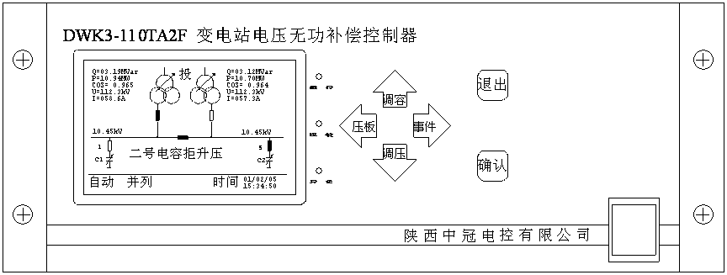
屏幕显示器：用汉字和图形方式显示各种信息，每一显示屏的操作都有中文提
示，屏幕内的背景光保证在黑暗环境下也可清晰显示。

上下左右按键：用于循环移动光标位置，上下键还可用于改变设定数值的大小。

“确认”键：执行操作。

“退出”键：返回上一级菜单或放弃操作，还可作为报警解除按键。在正常的系统画面显示状态，用来切换显示分相的数据页。

“运行”指示灯：在自动控制和提示控制运行时，指示灯每秒闪动一次。

“遥控”指示灯：在远方控制操作或微机退出使用时，指示灯亮。有数据通讯时，
指示灯闪亮。

“异常”指示灯：当微机发现外部或内部异常时，指示灯亮。（在“事件记录”中也保存有故障信息）。

系统图显示
在开机后，屏幕显示系统图。按任意键可退出系统图进入“主菜单”项。从主菜单可选择进入其它屏幕功能，在其它屏幕功能保持一分钟且无按键操作时，自动恢复到系统图状态。

系统图说明：
1．图形说明
 |  |  | 
开关为分位置 | 开关为合位置 | 调容电容器 | 固定电容
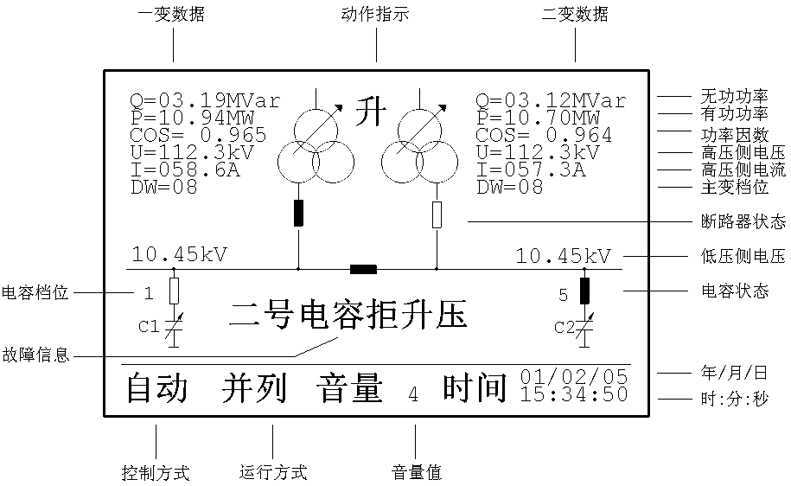
2．控制方式：自动、提示、遥控，退出；
4. 运行方式：并列、一变、二变、分列；
5．控制方式显示：
自动 — 自动控制主变调压或控制调容变调压和投切电容开关；
提示 — 自动提示调压或投切电容，但不输出动作；
遥控 — 远方已经用通讯方式接管控制；
退出 — 控制屏上的转换开关打到“手动”位置，此时可用控制屏上手动按钮调压或投切。远方操作被禁止。
6. 动作指示：
在需要调节时，在动作指示位置会出现控制动作指示，可显示升，降，增，减。
7. 故障信息指示：
当控制器发现系统异常时，直接在屏幕上显示出故障的内容，同时报警。

按“退出”键就可以转换到分相的数据显示画面，再按“退出”键就返回系统图画面。
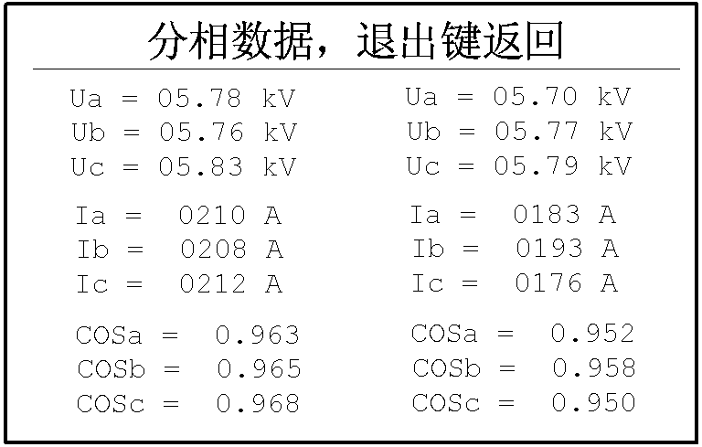

主菜单说明
在任何时候，连续按“退出”键可进入主菜单。用四个移动键可移动光标，按“确认”键进入相应选择项。
在主菜单中的“调试设置”和“电路调试”功能是专为专业调试人员使用的，请谨慎使用。
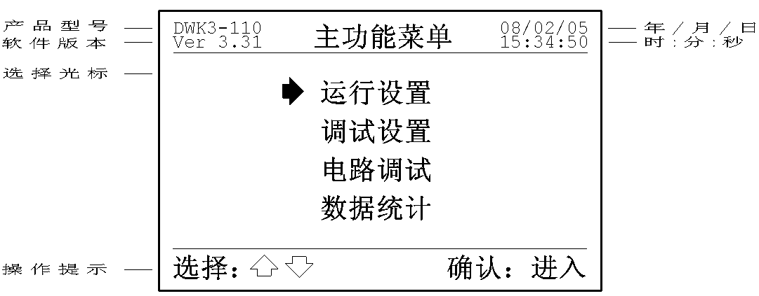

2．2 运行设置
进入运行设置
由主菜单的“运行设置”选项进入后显示运行设置图。按“确认”键进入
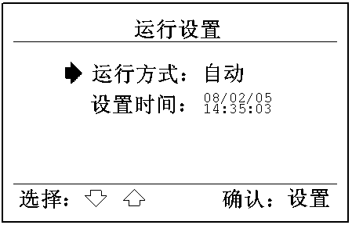
各设置分项。在各设置分项右边显示的内容表示当前的内容。

设置运行方式
◆ 改变运行方式
在主菜单“运行设置”下的“运行方式”选项处，按“确认”键进入。此时，运行方式字体变成反黑。通过按上下键可以使运行方式在“并列”、“一变”、“二变”、“分列”和“自动”方式间转换。设置完成后按“确认”键退出。若要放弃设置按“退出”键。
◆ 五种运行方式的使用：
并列：
手动设定两台主变同时运行，两段低压母线相连。
一变：
手动设定一变运行，包括两段低压母线相连。仅检测单段无功的情况需设置成一变。
二变：
手动设定二变运行，包括两段低压母线相连。
分列：
手动设定，两台主变同时运行，两段低压母线不相连。
自动：
微机根据高压断路器的状态自动转换运行方式，不需人工设置。

设置时间
在主菜单的“运行设置”下的“设置时间”选项处，按“确认”键进入。
按照屏幕提示方法设置日期和时间，完成后按“确认”键。放弃按“退出”键。由于控制器内的电子钟非常准确且不受停电的影响，因此不必经常调节。
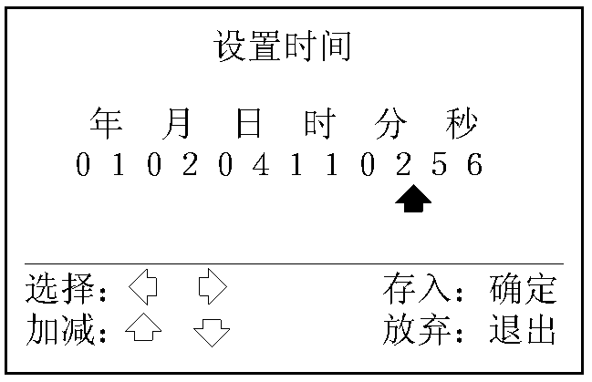

2．3 设置电容压板
◆ 进入电容运行压板
通过对电容开关的设置，定义电容是否可投入运行，还可以设置电容是可调容电容还是固定电容器。
在系统图状态下，直接按“压板”键，既左键进入电容压板设置功能。按“退出”键结束并保存设置结果。

◆ 操作方法
使用上下左右方向键选择需改变设置的项目。用“确认”键改变光标指向的图形符号，每按一次“确认”键，符号发生变化，根据图形说明完成电容运行设置和电容是否可调容设置。

◆ 退出可投电容设置
按“退出”键结束并保存设置结果。在系统图中只显示可投电容。
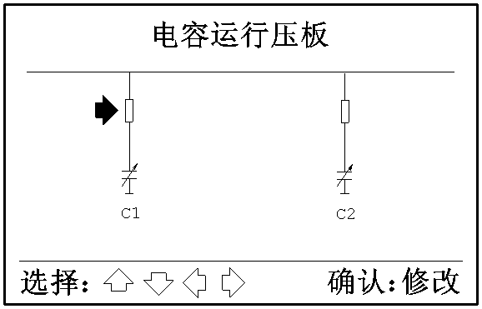

◆ 图形图形说明
 | 
电容可投运 | 电容不可投运 | 调容电容器 | 固定电容

2．4 手动调压
◆ 进入手动调压
通过控制器，对主变进行手动调压。在主菜单中选择“手动调压”。按“确认”键进入。要恢复自动控制需按“退出”键返回自动方式。

◆ 操作方法
使用左右方向键选择需要的操作，一般情况下光标已提前自动指向需操作调压的位置，按“确认”键执行手动调压，此时相应的调压提示字变成反黑直到调压动作完成。
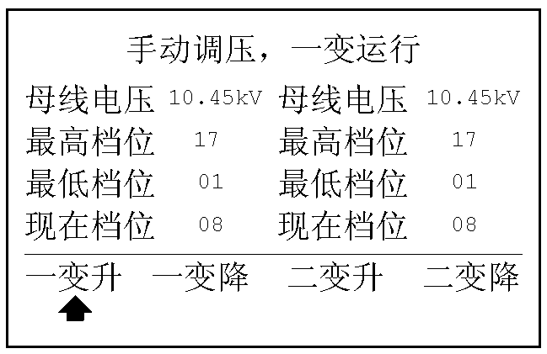
◆ 退出手动调压
按“退出”键，返回系统图显示，并恢复自动控制。

2．5 手动投切
◆ 进入手动投切
通过控制器，对调容变进行手动调压和对电容开关进行手动投切。在主菜单中选择“手动投切”，按“确认”键进入。要恢复自动控制需按“退出”键返回自动方式。
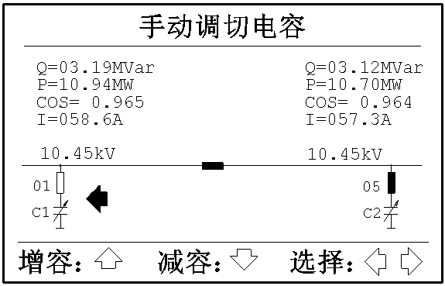
◆ 操作方法
使用左右方向键选择需要操作的电容器；对固定电容只能进行投切操作。
按向上键增加电容容量，执行的操作是升档的操作，如果电容在未投入位置并且在一档时，执行的操作是投电容开关。
按向下键执行降档的操作，如果在最低档，并且电容处于投入的位置，执行的操作是切除电容器。
动作完成后，电容器的状态和调容变的档位发生相应的变化。
控制器的手动调容功能规定了合理的动作方式，适合运行时的手动调节。在用于检修时，建议使用控制屏配备的手动按钮，可以进行没有约束的手动调节。

◆ 退出手动投切
按“退出”键，返回系统图显示，并恢复自动控制。

2．6 事件记录
控制器记录下了各种正常的运行动作，同时也记录下了异常信息。当出现以下类型的事件时，微机将事件名称、发生事件的日期和时间记录下来，记录 的内容不受停电的影响。
- 各主变升压，降压动作以及日期、时间；
- 各组电容的投入、切除动作以及日期、时间；
- 各调容变的升压和降压动作以及日期、时间；
- 两段母线运行方式变化时的名称以及日期、时间；
- 所有主变以及调容变拒调压和拒投切故障；
- 调容变温度、本体瓦斯、机构瓦斯等非电量故障信号。
- 主变继电保护和电容故障跳闸以及系统其它异常情况。

◆ 进入事件记录
在系统图状态下，按右键既“事件”键进入。

◆ 退出事件纪录
按“退出”键，返回系统图状态。

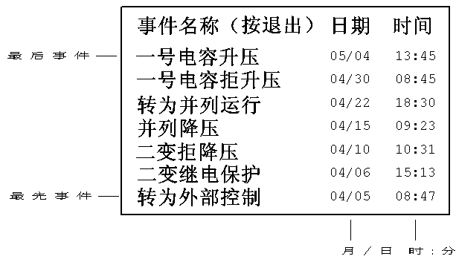

第三部分：运行须知

3．1 正常工作时
● 控制器控制方式为“自动”，控制屏转换开关在控制器投入位置。
● 值班员尽量不要操作控制器的按键。需要手动操作时，尽量使用控制屏提供的手动按钮。
● 控制器正常状态是绿色运行灯不停闪烁，红色异常灯不亮。屏幕显示的数据正确。

3．2 安检维护时
● 任何一段或全部PT电压消失，控制器自动停止控制，不必关机。
- 安检时，将控制屏上的转换开关打到“退出或手动”位置，不必关闭控制器电源，用控制屏上的手动按钮操作。安检结束后，再打回控制器退出或自动位置即可。

3．3 出现异常时
● 在有人值守站时，故障设备处理被设定成“锁定设备”，出现故障控制器停止自动控制并报警，直到人为按“退出”键解除故障为止。

● 在无人值守站时，故障设备处理被设定成“自动退出”，出现异常控制器能够自动正确处理各种故障。
- 出现系统电压欠压等非严重行可恢复性故障，控制器停止自动控制，切除所有投入的电容器，待系统信号恢复正常后，控制器恢复自动控制。
- 当控制器接受到电容器组故障跳闸信号，电容器拒投、拒切；变压器出现故障保护，档位异常以及拒调压后，控制器能够在半分钟内通过语音、故障接点和通讯功能报警，然后自动退出对故障设备的控制，恢复对正常设备的自动控制。
3．故障设备在屏幕上有相应的故障符号显示，并且控制器红色异常灯亮。表示设备带病运行。此时按“退出”键屏幕会弹出故障设备故障信息。再按“退出”键可清除故障信息。
4. 根据故障内容，检查故障原因。排除故障。故障解除后，使用“压板”功能
恢复故障设备的运行。

- 若值班员不能排除故障，需要有关部门或生产厂家解决时，可改用控制屏上
的手动操作，直到故障排除。

3．4 不能自动控制
● 是否满足控制原则中规定的条件。详细了解运行维护说明。

第四部分：设置参数

变电站值班员和其他非调试安装人员不要使用此功能，因为不正确的操作可能造成事故或装置不能正常工作。

4．1 启动调试设置
在主功能菜单中选择“调试设置”项后。按“确认”键进入。通过使用方向键选择需要的设置子菜单，按“确认”键进入。按“退出”键，返回主菜单。
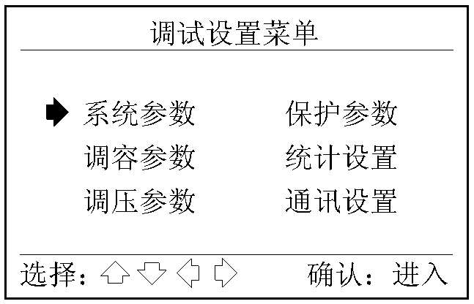

4．2 系统参数设置
从调试设置进入系统参数项后，出现如下画面，共包含两页设置内容。通过按向下键进入第二页，由第二页返回第一页时按向上键。
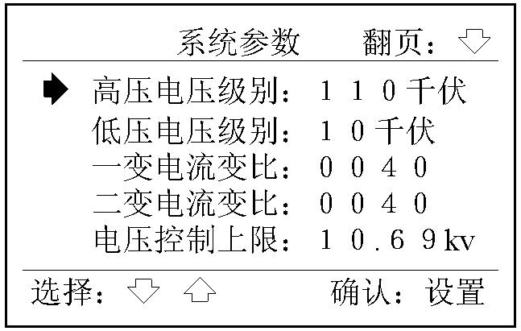
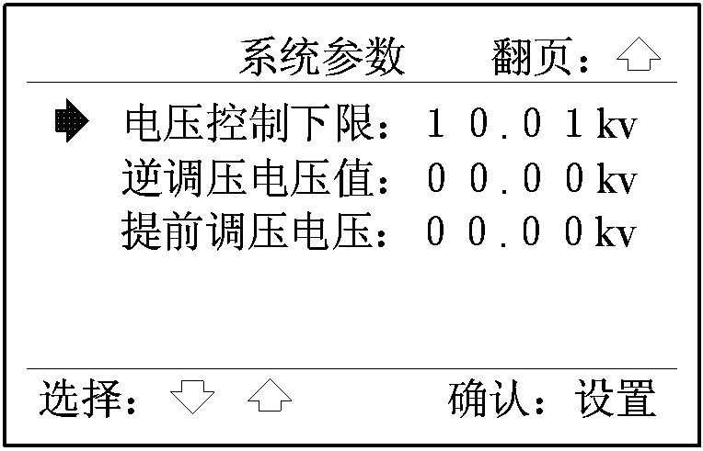
高压电压级别
作 用
高压电压级别是指用于测量系统无功的电压接入接入侧的系统电压级别。测量系统无功的电压总是与测量系统无功的电流线接在同一个电压侧。

说 明
一变电压的端子标号为1UHa、1UHb、1UHc，二变电压的端子标号为2UHa、2UHb、2UHc；
一变电流的端子标号为1IA、1IB’，1IB、1IB’，1IC、1IC’；二变电流的端子标号为2IA、2IB’，2IB、2IB’，2IC、2IC’。

可选择的电压级别为：
6kv,10kv,35kv，66kv,110kv,220kv,330kv。

操 作
按“确认”键，使当前显示的电压级别字体变为反黑，再按上下选择键，改变电压级别，再按“确认”键完成设置。
按“退出”键放弃设置并返回。

注 意
根据不同情况有不同的接线方法，有关内容参考接线说明。

低压电压级别
作 用
低压电压级别是指变压器低压侧的电压接入侧的电压级别。用以保证系统电压的稳定。

说 明
一变低压电压端子标号为1ULa、1ULc。
二变低压电压端子标号为2ULa、2ULc。

可选择的电压级别为：
6kv,10kv,35kv，66kv,110kv,220kv。

操 作
按“确认”键，使当前显示的电压级别字体变为反黑，再按上下选择键，改变电压级别，再按“确认”键完成设置。
按“退出”键放弃设置并返回。

电流变比设置
作 用
包含一变电流变比和二变电流变比设置。
对一变电流变比是指接入控制器电流接入侧的CT变比。
对二变电流变比是指接入控制器电流接入侧的CT变比。

例 如
接入CT的规格是200/5，其变比为40。
接入CT的规格是100/1，其变比为100。

操 作
按“确认”键，其中一位数字会变为反黑，通过按上下键可改变编辑的数字大小。用左右选择键可选择需要改变的其他数字位。再按“确认”键结束设置。
按“退出”键放弃设置并返回。

注 意
在只有一台主变时，要求要把不运行主变的电流变比设置成跟运行主变的电流变比一致。

电压控制范围
作 用
设置项包含电压控制上限和电压控制下限。
通过调压或投切电容以保证低压电压侧的电压控制范围。当系统电压超出此范围但小于保护电压范围时，控制器会根据情况通过调压或投切电容的方法调节系统电压。

操 作
按“确认”键，其中一位数字会变为反黑，通过按上下键可改变编辑位的数字大小。用左右选择键可选择需要改变的其他数字位。再按“确认”键结束设置。
按“退出”键放弃设置并返回。

注 意
① 在没有主变运行的情况下，最好不用投切电容的方法来保证电压，这样可以提高整套装置的使用寿命。此时需要把电压上下限调离正常范围。控制系统电压稳定的最好设备是调压变压器。

② 在设置完低压电压级别后，再设置电压控制上下限。

③ 由于控制器计算的误差，可能使设置后的数字最后位偏离设置值，可以通过预先增加一个偏离数字的方法取消设置误差。

逆调压电压值
作 用
此项目是用于实现逆调压功能。控制器根据负载大小自动增加控制电压下限的数值，即电流越大，控制电压下值的数值就越大，以保证供电线路末端的电压合格率。电压为零伏时为恒调压。

默认值
一般不需要改变默认电压值00.00伏。既控制电压下限不随电流的变化而变化。

计 算
电压控制下限：表示是在空载时的设定值
逆调压电压值：是假定输入控制器的负载电流为最大5A时（或最大1A的机型），引起电压控制下限的电压线性增加值。用户应根据实际输入控制器的电流值换算出实际控制电压下限值。

例 如
对于电压控制下限为10KV值，控制器的额定电流是5A,希望在
输入电流为3A时的电压控制下限达到10.15KV。
逆调压电压值＝（10.15-10.00）×5÷3＝00.25KV。

操 作
按“确认”键，其中一位数字会变为反黑，通过按上下键可改变编辑的数字大小。用左右选择键可选择需要改变的其他数字位。再按“确认”键结束设置。
按“退出”键放弃设置并返回。

提前调压电压
作 用
为避免电压接近电压控制上限的时候投入电容造成电压超出控制上限，引起一定时间的电压不合格；同样在电压接近电压控制下限的时候切除电容引起一定时间的电压不合格。采取在电压控制上下限附近改投切电容为调压，可以避免电压不合格的时间。

例 如
设定的电压为00.15kv。控制电压范围为10.00-10.70kv。
提前调压的区间就是10.70到10.70-0.15kv和10.00到10.00+0.15kv区间。参看九区图部分。

默认值
默认值是不必考虑这种情况，因为对电压合格率的影响不算大。

操 作
按“确认”键，其中一位数字会变为反黑，通过按上下键可改变编辑的数字大小。用左右选择键可选择需要改变的其他数字位。再按“确认”键结束设置。
按“退出”键放弃设置并返回。

4．3 调容参数设置
从调试设置进入调容参数设置项后，出现如下画面，共包含两页设置内容。通过按向下键进入第二页，按向上键可由第二页返回第一页。按“退出”键返回调试设置画面。
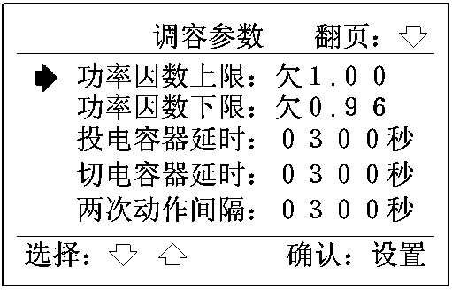

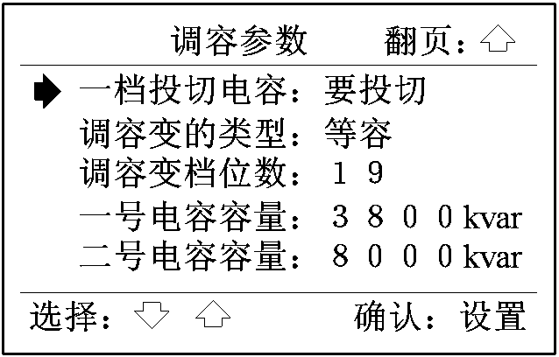

功率因数范围
作 用
控制器是按照无功的大小选择电容器投切，为了减少投切动作次数，可设置较高的功率因数范围，在此范围内不投切电容器。
显示“欠”表示欠补，“过”表示过补。一般情况下，高于功率因素上限为减少补偿容量，低于功率因数下限可以考虑增加补偿容量，具体是否增加补偿容量还要看增加的电容容量是否大于系统无功缺额的1.2倍。

默认值
功率因数上限的默认值为1.00，功率因数下限的默认值为0.95。

操 作
按“确认”键，其中一位数字会变为反黑，通过按上下键可改变编辑位的数字大小。用左右选择键可选择需要改变的其他数字位。再按“确认”键结束设置。
或按“退出”键放弃设置并返回。

注 意
功率因数设置范围为：欠0.80～过0.80

投切电容延时
设置项包含投电容器延时和切电容器延时。

作 用
当控制器发现需要投切电容器时，需要延时一段时间，以避免系统的波动。兼顾系统波动的实际情况和减少投切开关的动作次数，合理确定延时时间。

默认值
投电容时间 ３００秒
切电容时间 ３００秒

操 作
按“确认”键，其中一位数字会变为反黑，通过按上下键可改变编辑的数字大小。用左右选择键可选择需要改变的其他数字位。再按“确认”键结束设置。
按“退出”键放弃设置并返回。

注 意
① 在未正常正式投入运行前为方便试验验收，可降低投切时间：
投电容时间 ２０秒
切电容时间 ２０秒

② 切记在投入正常运行前，恢复正常的投切时间。

两次动作间隔
作 用
为保护电容器或变压器，需要限定两次动作的间隔时间。

默认值
两次动作时间间隔 ３００秒

操 作
按“确认”键，其中一位数字会变为反黑，通过按上下键可改变编辑的数字大小。用左右选择键可选择需要改变的其他数字位。再按“确认”键结束设置。
按“退出”键放弃设置并返回。

注 意
① 在未正常正式投入运行前，可设置间隔时间为：０１秒

② 切记在投入正常运行前，恢复正常的时间间隔。否则容易引起事故。

电容开关投切
由于电容在一档的时候还有较大的容量，在晚上容易造成过补，因此最后让控制器控制电容开关柜的投切。也可以设置成不投切。

调容变的类型
由于电容的容量是与电压的平方成正比的，因此等电压的调容变会造成最低档和最高档的容量相差很大，控制效果不如按照等容量设计的调容变。可以设置成等容或等压。

调容变档位数
用于设置调容变的最大档位数。

电容容量设置
作 用
详细设置每组电容器的参数，每组电容器的设置方法相同。例如在一号电容容量的位置按“确定”键进入与一号电容相关的项目设置。根据调容变的类型不同会出现不同的画面。
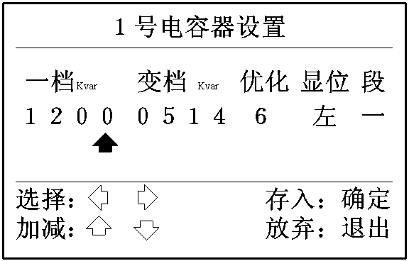
等容型电容设置

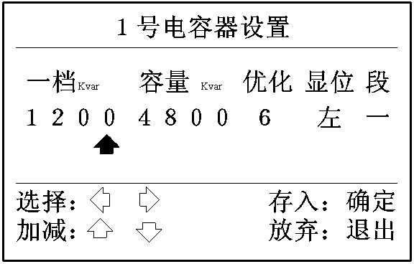
等压型电容设置

图中包含以下几个设置项目。
1.一档kvar。
对可调电容就是一档的容量，
对固定电容而言，就是电容器的额定总容量。控制器通过控制电容开关投切电容。

2. 变档
一档以上的档位，每变化一档就增加一个变档容量，变档容量=（额定容量 - 一档容量）/（档位数-1）。

按照本公司对变压器的设计要求，电容器在1档时的电容器容量是电容总容量的25%，通过控制电容开关的投切实现该容量从无到有。
3. 容量
对等压型调容变，除了设置一档的容量外，还要设置容量（额定容量），控制器自动计算各档的容量变化。

3. 优化：
在存在两组电容器需要控制的时候，特别是一组电容是可调电容，另一组是固定电容的时候。由于投切控制完全是按照无功量的大小控制的，因此可能出现总是一台电容动作的情况，设置优化档位可以保证在本电容在优化档位需要投另外一组电容的时候，强行投入另外一组电容器的开关。以尽量优化动作次数，特别是使得可调电容与固定电容能够配合动作。

4. 显位：定义该组电容器显示在屏幕的一段还是在二段。

5. 段：定义该电容器实际连接在系统的一段还是二段，以便控制器根据母线运行方式自动调整对电容的控制。

操 作
通过按上下键可改变键头所指设置位的内容。用左右选择键可选择需要改变的其他位。按“确认”键保存并结束设置。
按“退出”键放弃设置并返回。

4．4 调压参数设置
从调试设置进入调压参数设置项后，出现如下画面，共包含两页设置内容。通过按向下键进入第二页，按向上键可由后页返回前页。按“退出”键返回调试设置画面。
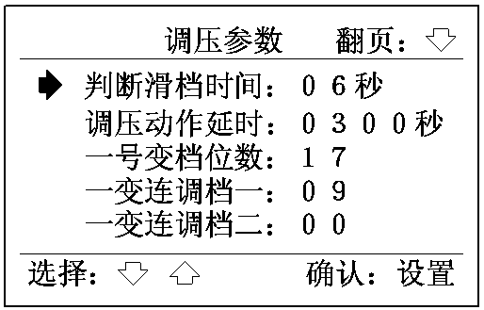
判断滑档时间
作 用
主变调节一个档位需要的时间。一般要留出１－２秒的余量，控制器根据此时间判断是否出现滑档。

操 作
按“确认”键，其中一位数字会变为反黑，通过按上下键可改变编辑的数字大小。用左右选择键可选择需要改变的其他数字位。再按“确认”键结束设置。
按“退出”键放弃设置并返回。

调 试
设置判断滑档时间的方法是启动控制器的手动调压功能后，箭头所指向的动作提示文字（例如：一变升）会变成反黑色，同时注意屏幕中主变档位数字的变化，一般要求档位数变化后反黑提示文字延续两秒钟。

注 意
遇到连调档时，控制器会自动延长一倍的判断滑档时间，以保证
连续调节两档的时间。

调压动作延时
作 用
当控制器发现电压不合格需要调节变压器档位或者是投切电容器时，需要延时一段时间，以避免系统的波动。兼顾系统波动的实际情况和减少调压分接开关的动作次数，合理确定延时时间。

默认值
调压动作延时：300秒

操 作
按“确认”键，其中一位数字会变为反黑，通过按上下键可改变编辑的数字大小。用左右选择键可选择需要改变的其他数字位。再按“确认”键结束设置。
按“退出”键放弃设置并返回。

注 意
① 在未正常正式投入运行前，可降低延时时间为：20秒

② 切记在投入正常运行前，恢复正常的调压延时时间。

变压器档位数
是设置主变的档位数，而不是调容变的档位数。设置项包含“一号变档位数”和“二号变档位数”。

作 用
限定升压的最高档位数。

操 作
按“确认”键，其中一位数字会变为反黑，通过按上下键可改变编辑的数字大小。用左右选择键可选择需要改变的其它数字位。再按“确认”键结束设置。
按“退出”键放弃设置并返回。

设置连调档位
一变和二变分别预留了两个连调档。一变为：一变连调档一、一变连调档二；二变为：二变连调档一、二变连调档二。

作 用
有些变压器在调节档位时，会出现连续调节两档的情况，例如升压从８档直接调到１０档，降压时就会直接从１０档调到８档，这样９档就是一个连档。

操 作
按“确认”键，其中一位数字会变为反黑，通过按上下键可改变编辑的数字大小。用左右选择键可选择需要改变的其他数字位。再按“确认”键结束设置。
按“退出”键放弃设置并返回。

注 意
如果没有连档，就设为０
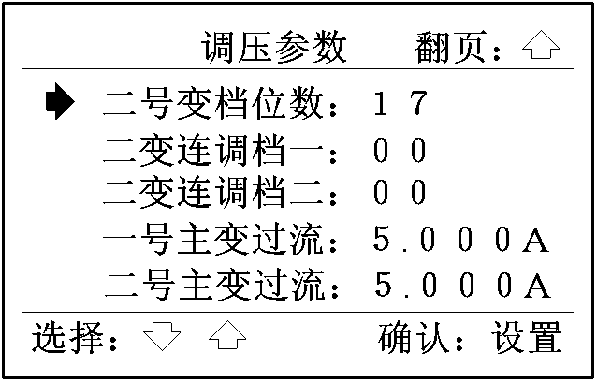
主变过流设置
作 用
当输入控制器的电流大于主变过流值的时候，为保护主变分接开关的寿命，停止调压动作。

默认值
一般设定为主变的额定电流，设定成5A相当于撤销此功能。

操 作
按“确认”键，通过按上下键可改变档位类型。再按“确认”键结束设置。
按“退出”键放弃设置并返回。

4．5 保护参数设置
从调试设置进入保护参数设置项后，出现如下画面。“退出”键返回调试设置画面。
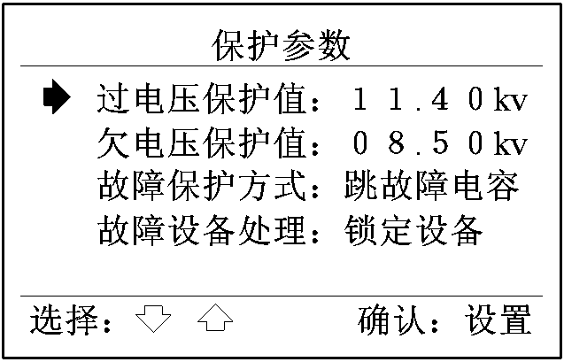
电压保护设置
设置项包含过电压数值和欠电压数值。

作 用
当系统电压高于过电压数值或低于欠电压数值时，控制器认为系统电压为异常，立即闭锁所有控制并立即报警。还会自动切除已投入的电容器。
出现报警后，如果系统电压恢复正常后，控制器会自动恢复正常工作。

默认值
在10千伏系统中,已设置的数值是：
过电压数值：11.30kv
欠电压数值：08.50kv

操 作
按“确认”键，其中一位数字会变为反黑，通过按上下键可改变编辑的数字大小。用左右选择键可选择需要改变的其他数字位。再按“确认”键结束设置。
按“退出”键放弃设置并返回。

故障保护方式
作 用
设置控制器接收到外部输入的电容故障信号后的保护方式。不影响过压和欠压跳电容功能。
跳故障电容：出现故障仅跳故障电容器。
不跳电容器：出现故障不跳故障电容，让外部的电容保护器去跳故障电容器吧。
跳同段电容：一个电容出现故障就会把本段的电容全部切除。为了配合外部保护器在电容故障后切除总电容开关柜的情况。

操 作
按“确认”键，使当前显示的字体变为反黑，再按上下选择键，改变设置内容，再按“确认”键完成设置。
或按“退出”键放弃设置并返回。

4．6 统计设置
从调试设置进入统计设置项后，出现如下画面。按“退出”键返回调试设置画面。
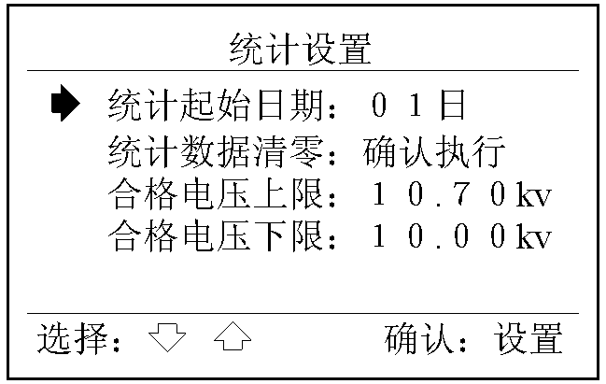

统计起始日期
作 用
规定了新的统计月份的开始时间，以当日零点零分为准。同时自动清除上月的大部分数据，保留上月的电压合格率，并在清除数据前以通讯方式发出要求取走上月统计数据的请求。

操 作
按“确认”键，其中一位数字会变为反黑，通过按上下键可改变编辑的数字大小。用左右选择键可选择需要改变的其他数字位。再按“确认”键结束设置。
按“退出”键放弃设置并返回。

注 意
由于不是每月都有29，30，31日，最好不要设成这三个日子。

统计数据清零
作 用
清除统计数据，清除事件记录数据。

操 作
按“确认”键执行。并自动返回系统显示画面。

合格电压范围
设置项包含合格电压上限和合格电压下限。

作 用
规定计量合格电压的上下限。一般电压控制的范围略小于合格电压的范围。

操 作
按“确认”键，其中一位数字会变为反黑，通过按上下键可改变编辑的数字大小。用左右选择键可选择需要改变的其他数字位。再按“确认”键结束设置。
按“退出”键放弃设置并返回。

4．7 通讯设置
从调试设置进入保护参数设置项后，出现如下画面。按“退出”键返回调试设置画面。
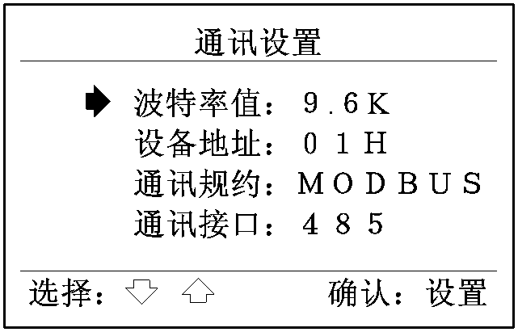
波特率值
作 用
设置本控制器与外部计算机的通讯速率，包含1.2K，2.4K，4.8K，9.6K，19.2K。

默认值
波特率：9.6K 一般不用改变。

操 作
按“确认”键，使当前显示的数值字体变为反黑，再按上下选择键，改变数值，最后按“确认”键完成设置。
按“退出”键放弃设置并返回。

设备地址
对本控制器做出标志，一般不用改变默认值。

通讯规约
通讯协议为MODBUS-RTU。也留有扩充通讯规约的选项。有关规约参考相关资料。

通讯接口
控制器同时留有232和485接口，但必须通过选择接口进行切换。

第五部分：电路调试

该菜单用于硬件电路的调试和特殊定义，非维护人员不要进入，并请谨慎使用。
从主菜单中进入电路调试设置项后，出现如下画面。按“退出”键返回主菜单画面。有关“通道测试”、“增益调节”的使用方法参考厂家提供的内部资料。
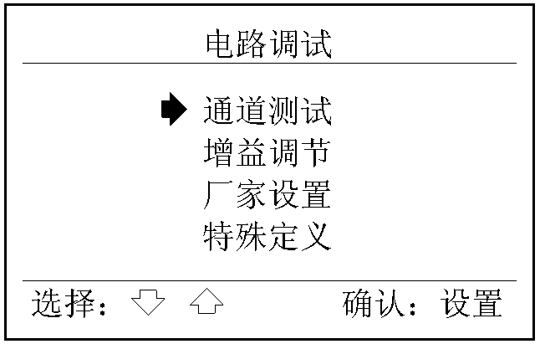

5．1 厂家设置
非专业人员不要使用本功能，错误操作可能导致装置运行异常。
作 用
用于设置新增的内部控制参数和特殊功能。

进 入
在电路调试菜单中的“厂家设置”处。按“确认”键进入，按“退出”键返回。需要修改内部参数时，地址和相应数据由厂家提供。
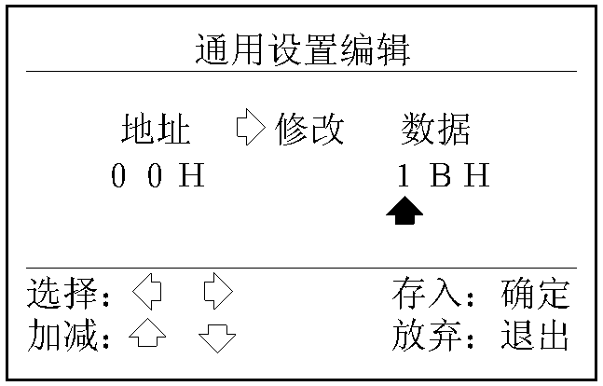
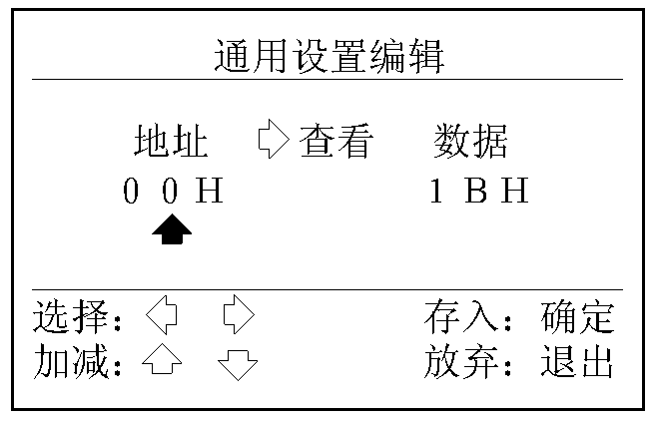
操作方法
在上图中，“地址”下方的数据是内部参数的十六进制地址，“数据”下方的数字是存放在地址内的参数值。当光标在“地址”下方时，“地址”和“数据”中间显示为“查看”，表示现在的状态是查看数据；当光标移动到“数据”下方时，“查看”变成为“修改”，表示现在是修改数据状态。

查看数据
用左右键改变地址指针的位置，用上下键可改变地址数值的大小。在地址数字改变的同时，地址右边的“数据”也相应改变。

修改数据
第一步：当需要对某一地址内的数据进行修改时，先修改“地址”下的数值为需要的地址。
第二步：按右移键使光标从“地址”项移入“数据”项。此时“查看”两字变成“修改”，表示已进入修改数据状态。
第三步：用左右键改变数据指针的位置，用上下键修改数据大小。
第四步：数据修改完成后，按“确认”键存入数据，同时“修改”变成“查看”。
若要放弃修改，按“退出”键。
若要放弃修改，按“退出”键。

5．2 特殊定义
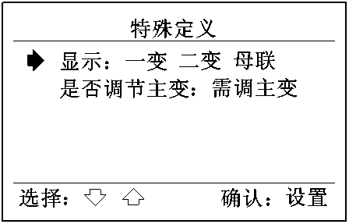

特殊定义可以定义可以选择关闭系统画面中的母联开关，一变和二变总进线开关是否显示。

是否调节主变功能：可以关闭和启动对主变的调压控制。

第六部分：附录资料

6．1 控制器端口定义

端子号 | 符号 | 含义
CZ1-1 | 1UHa | 一变高压侧A相测量电压
CZ1-2 | 1UHb | 一变高压侧B相测量电压
CZ1-3 | 1UHc | 一变高压侧C相测量电压
CZ1-4 | 1UHn | 一变高压侧N相测量电压
CZ1-5 | 2UHa | 二变高压侧A相测量电压
CZ1-6 | 2UHb | 二变高压侧B相测量电压
CZ1-7 | 2UHc | 二变高压侧C相测量电压
CZ1-8 | 2UHn | 二变高压侧N相测量电压
CZ1-9 | WTR | 停止调容输入接点
CZ1-10 | WTY | 停止调压输入接点
CZ1-11 | 101K | 一段进线输入接点
CZ1-12 | 102K | 二段进线输入接点
CZ1-13 | 100K | 母联开关输入接点
CZ1-14 | IN | 输入预留接点
CZ1-15 | 1TWD | 一段调容变超温接点
CZ1-16 | 2TWD | 二段调容变超温接点
CZ1-17 | 0V | 内部信号电源0V
CZ1-18 | +24V | 输入接点公共端+24V
CZ1-19 | 220V | 交直流220V通用电源端1
CZ1-20 | 220V | 交直流220V通用电源端2

端子号 | 符号 | 含义
CZ2-1 | 1TDW01 | 一段调容变档位01输入
CZ2-2 | 1TDW02 | 一段调容变档位02输入
CZ2-3 | 1TDW04 | 一段调容变档位04输入
CZ2-4 | 1TDW08 | 一段调容变档位08输入
CZ2-5 | 1TDW10 | 一段调容变档位10输入
CZ2-6 | 2TDW01 | 二段调容变档位01输入
CZ2-7 | 2TDW02 | 二段调容变档位02输入
CZ2-8 | 2TDW04 | 二段调容变档位04输入
CZ2-9 | 2TDW08 | 二段调容变档位08输入
CZ2-10 | 2TDW10 | 二段调容变档位10输入
CZ2-11 | 1CZT | 一段电容开关状态输入
CZ2-12 | 2CZT | 二段电容开关状态输入
CZ2-13 | 1CYB | 一段电容运行压板输入
CZ2-14 | 2CYB | 二段电容运行压板输入
CZ2-15 | 1CGZ | 一段电容故障输入
CZ2-16 | 2CGZ | 二段电容故障输入
CZ2-17 | 1TWS | 一段调容变本体瓦斯输入
CZ2-18 | 2TWS | 二段调容变本体瓦斯输入
CZ2-19 | 1JWS | 一段调容变机构瓦斯输入
CZ2-20 | 2JWS | 二段调容变机构瓦斯输入

端子号 | 符号 | 含义
CZ3-1 | 1CT | 一段电容投输出空接点
CZ3-2 | 1CQ | 一段电容切输出空接点
CZ3-3 | 1C | 一段电容公共输出端
CZ3-4 | 2CT | 二段电容投输出空接点
CZ3-5 | 2CQ | 二段电容切输出空接点
CZ3-6 | 2C | 二段电容公共输出端
CZ3-7 | 1TS | 一段调容升压输出空接点
CZ3-8 | 1TJ | 一段调容降压输出空接点
CZ3-9 | 1T | 一段调容调压输出公共接点
CZ3-10 | 2TS | 二段调容升压输出空接点
CZ3-11 | 2TJ | 二段调容降压输出空接点
CZ3-12 | 2T | 二段调容调压输出公共接点
CZ3-13 | JL1 | 系统异常报警输出接点1端
CZ3-14 | JL2 | 系统异常报警输出接点2端
CZ3-15 | 1BGZ | 一号主变继电保护输入信号
CZ3-16 | 2BGZ | 二号主变继电保护输入信号
CZ3-17 | YTY | 启动远方调压输入接点
CZ3-18 | YJD | 退出远方调压输入接点
CZ3-19 | YT1 | 远方调压状态输出接点1
CZ3-20 | YT2 | 远方调压状态输出接点2

端子号 | 符号 | 含义
CZ4-1 | 1BDW01 | 一变档位BCD码01输入
CZ4-2 | 1BDW02 | 一变档位BCD码02输入
CZ4-3 | 1BDW04 | 一变档位BCD码04输入
CZ4-4 | 1BDW08 | 一变档位BCD码08输入
CZ4-5 | 1BDW10 | 一变档位BCD码10输入
CZ4-6 | 2BDW01 | 二变档位BCD码01输入
CZ4-7 | 2BDW02 | 二变档位BCD码02输入
CZ4-8 | 2BDW04 | 二变档位BCD码04输入
CZ4-9 | 2BDW08 | 二变档位BCD码08输入
CZ4-10 | 2BDW10 | 二变档位BCD码10输入
CZ4-11 | 1BS | 一号主变升压输出空接点
CZ4-12 | 1BJ | 一号主变降压输出空接点
CZ4-13 | 1B | 一号主变调压输出公共接点
CZ4-14 | 1JT1 | 一变调压急停输出空接点1
CZ4-15 | 1JT2 | 一变调压急停输出空接点2
CZ4-16 | 2BS | 二号主变升压输出空接点
CZ4-17 | 2BJ | 二号主变降压输出空接点
CZ4-18 | 2B | 二号主变调压输出公共接点
CZ4-19 | 2JT1 | 二变调压急停输出空接点1
CZ4-20 | 2JT2 | 二变调压急停输出空接点2

端子号 | 符号 | 含义
CZ5-1 | 1IA | 一变高压侧A相测量电流进线
CZ5-2 | 1IA’ | 一变高压侧A相测量电流出线
CZ5-3 | 1IB | 一变高压侧B相测量电流进线
CZ5-4 | 1IB’ | 一变高压侧B相测量电流出线
CZ5-5 | 1IC | 一变高压侧C相测量电流进线
CZ5-6 | 1IC’ | 一变高压侧C相测量电流出线
CZ5-7 | 2IA | 二变高压侧A相测量电流进线
CZ5-8 | 2IA’ | 二变高压侧A相测量电流出线
CZ5-9 | 2IB | 二变高压侧B相测量电流进线
CZ5-10 | 2IB’ | 二变高压侧B相测量电流出线
CZ5-11 | 2IC | 二变高压侧C相测量电流进线
CZ5-12 | 2IC | 二变高压侧C相测量电流出线
CZ5-13 | 1ULa | 一变低压侧A相测量电压
CZ5-14 | 1ULc | 一变低压侧C相测量电压
CZ5-15 | 2ULa | 二变低压侧A相测量电压
CZ5-16 | 2ULc | 二变低压侧C相测量电压
CZ5-17 | 485A-2 | 485通讯端口1(连接到BTM保护)
CZ5-18 | 485B-2 | 485通讯端口1(连接到BTM保护)
CZ5-19 | 485A-1 | 485通讯端口2(连接到综合自动化)
CZ5-20 | 485B-1 | 485通讯端口2(连接到综合自动化)

端子号 | 符号 | 含义
RS232-2 | RXD | 通讯信号接收端
RS232-3 | TXD | 通讯信号发送端
RS232-5 | GND | 通讯信号公共端

6．2 控制器出线说明
1．无功功率测量信号
以一变为例，测量无功的电压信号是1UHa、1UHb、1UHc、1UHn，测量无功的电流信号是1IA、1IA’、1IA、1IA’、1IA、1IA’。这两种信号必须接于同一电压侧。
说明：
对供电局变电站，无功功率测量信号最好接到高压侧，以便包含主变的无功以及中压侧的无功。
对用户变电站，无功功率测量信号理论上应该接在无功电能计量表对应的电压级别上，大部分情况可接在低压侧。
控制器根据接入电压，电流两者的相位差得到功率因数。因此不能接错相位。
大部分变电站有两段进线，为保证系统总的无功测量值准确，只要有母联开关就应该接入两段的无功功率测量信号。

2. 电压控制侧信号
1ULa,1ULc是低压侧PT电压信号, 1ULa为A相, 1ULc为C相。实际对相位无要求。此信号用于作为调节母线电压的依据。对仅控制一段电压无功信号的时候，可以定义用2UHa、2UHb、2UHc、2UHn信号代替用于测量电压控制信号。

3．开入量公共端
+24V是由控制器内部提供的信号电源，作为所有开关输入信号的公共端。外部不要额外引入直流屏电压。

4． 输出接点容量
所有内部输出继电器输出接点容量为：220V/5A

5．运行方式自动判断信号
控制器需要根据母联开关的状态，一段进线开关的状态，二段进线开关的状态自动判断运行方式（并列，一变，二变，分列）。对只有一台主变或没有母联的情况，不必接入此信号。
控制器控制主变时，必须随时得到正确的母线运行方式。对无功控制而言也要根据母线运行方式正确选择计算两段的无功容量，并决定投切哪一段的电容。
101K, +24V 一段10千伏进线开关的一对辅助常开接点
102K, +24V 二段10千伏进线开关的一对辅助常开接点
100K, +24V 母联开关的一对辅助常开接点

6．一号主变档位信号
CZ4-1至CZ4-5是BCD码的档位输入信号，档位信号的公共端接+24V。BCD码的档位信号来自选配件“DWZH-2 档位转换器”的一组输出。二变接法相同。

7．1BGZ, +24V （2BGZ,+24V）
1BGZ是一号主变的继电保护常开接点，+24V是所有输入接点的公共端。此故障信号可以是瞬间闭合也可以是长时间闭合,控制器均可识别。连接到变压器后备继电保护装置。当主变出现故障时，停止控制变压器调压。

8．调压控制输出接点
1BS、1BJ、1B
1BS是一变升压输出接点,1BJ是一变降压输出接点,输出公共端为1B端。
1JT1、1JT2
急停输出，相当于按了调压机构上的急停按钮。一般把1JT2和1B相连，1JT1做为急停的输出。但出现滑档、主变误动还要电压异常均可启动急停，以保证调压的安全。

9．WTY, +24V
此对接点接通时，控制器退出两台主变的自动调压控制，不接通是为自动调压。在以下情况接入此信号：用控制屏进行手动调压操作、设备检修。也可以与WTR并接，同时停止自动控制电容器。

10．WTR, +24V
此对接点接通时，控制器退出电容自动控制，不接通是为自动调容。在以下情况接入此信号：用控制屏进行手动投切电容操作、电容设备检修。也可以于WTY并接，同时停止自动调压。

11． 电容运行状态信号接线
一号电容运行状态信号为1CZT，+24V信号，接电容开关的辅助接点。当电容器投入时为闭合,切除时为断开。

12． 电容器故障跳闸信号
一号电容故障跳闸信号为1CGZ，+24V 信号，接电容器保护装置。当电容器跳闸时为闭合，此信号在故障跳闸时可以是瞬间闭合也可以是长时间闭合,控制器均可识别。

13． 电容运行压板信号
一号电容运行压板信号为1CYB，+24V 信号，该接点的输入极性可以定义。当接点闭合时，相应电容投入运行，断开就退出运行。当电容出现故障跳闸后，控制器会自动撤销改组电容的运行。

14． 220A,220N
为交直流兼容的电源且没有极性。由于需要对主变调压和对调容变进行调压控制，因此建议使用交流220V电源。以便在调压机构交流电源停电的情况下，同时停止控制器的调压控制。

15．JL1,JL2
当控制器发现系统有故障时，自动接通此对常开接点。可作为故障遥信，也可接中央信号屏,用以启动警铃。用通讯时，可不用此信号。

16．综合自动化接点
进入远方调压接点：YTY、+24V ；退出远方调压接点：YJD、+24V 。
在远方要进行调压的时候，瞬间接通YTY、+24V 或者长期接通该对接点都可以进入远方调压状态。
当需要退出远方调压转为就地调压时，瞬间接通YJD、+24V 或者长期接通该对接点都可以退出远方调压状态。
瞬间接通输入的输入方式适应综合自动化通过继电器接点自动切换，长期接通输入方式适应手动开关切换。
返回远方调压状态的一对接点：YT1、YT2；当进入远方调压状态后，该对无源接点接通。退出远方调压状态，该对接点断开。在就地已经进入手动检修状态的情况下，即使WTY、+24V 接点接通，进入远方调压状态将无效。

6．3 控制器开口尺寸
1． 实际开口尺寸
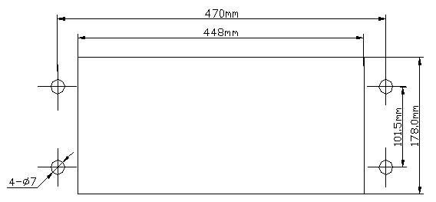
2．控制器外型尺寸
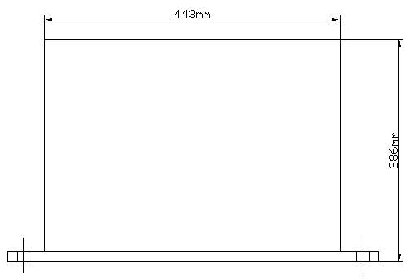
3．在控制器上部要留出200mm的高度，用于方便维护。

